参考文档
https://www.bilibili.com/video/BV1Qs421P7CF/?spm_id_from=333.337.search-card.all.click&vd_source=79fbe818ff96aae3677e123f0374bd91

前言
所有下面的安装，强烈建议默认位置
在打包之前，先进行一次“独立进程游戏移动版”的运行测试

设置Android设备
将手机通过USB连接到电脑
手机开启USB调试
在windows下cmd验证设备是否已连接
输入命令adb devices
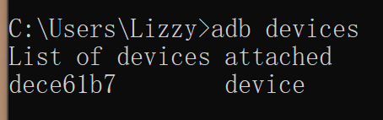
如果输入adb devices命令后仍未看到设备，可以尝试输入以下操作
- 如设备已在列表中但名称旁显示有 未授权，则说明尚未接受开发PC电脑的RSA密钥指纹。
- 如插入并设置设备后其仍未出现，则在Windows命令行弹窗中按以下顺序输入命令并重启 Android调试桥 或（ADB）服务：
ADB kill-server
ADB start-server
（在一些情况下，一个已正确配置的Android设备如果被连接为 媒体设备（MTP），其则有可能不会出现。如出现此情况，请在使用USB的选项中选择"相机（PTP）"选项，将其连接为 相机（PTP））
最后可以打开Android Studio通过Device Manager来打开设备验证测试。

设置Android SDK && NDK
打开EpicGames，在虚幻引擎库中找到需要打包手机游戏的版本
打开选项面板，勾选并下载Android，然后EpicGames会开始下载
然后配置安卓sdk和ndk

官网方式下载
https://dev.epicgames.com/documentation/zh-cn/unreal-engine/set-up-android-sdk-ndk-and-android-studio-using-turnkey-for-unreal-engine
根据官方文档，简单说一下我们需要的东西，这些基本上都是必须的：
Android Studio
Android SDK Command-Line Tools（非常重要）
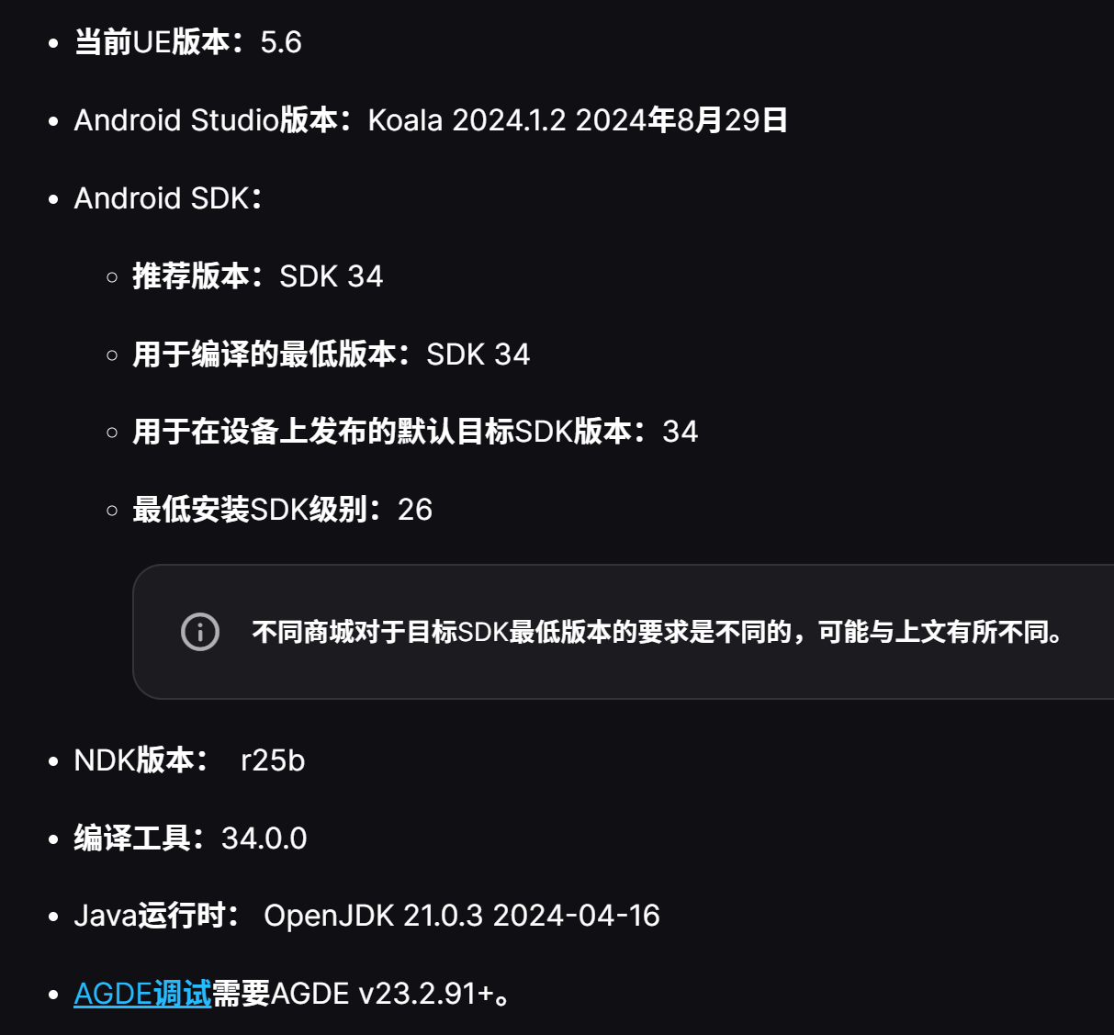

整体上来说，我们需要以下步骤
1.运行Turnkey命令自动下载并安装所需版本的Android Studio。
2.配置Android Studio安装以下载Android SDK命令行工具。
3.关闭Android Studio，让Turnkey继续安装所需的Android SDK组件。
4.重新启动计算机。

确定软件版本（2025.6.30）
根据官网推荐，版本如下
UE：5.6（至少5.4以上）
Android Studio：Koala 2024.1.2 August 29,2024
Android SDK:
推荐：SDK 34
编译的最低要求：SDK 34
设备上的默认目标SDK: 34
最低安装SDK级别：26
NDK:Version:r25b
Build Tools:34.0.0
Java runtime:OpenJDK21.0.3 2024-04-16
AGDE v23.2.91+ required for AGDE debugging

运行Turnkey开始安装Android Studio
UE使用名为Turnkey的虚幻自动化工具脚本在整个团队中分发sdk。通常情况下，Turnkey要求你将平台的SDK安装文件放在团队的公共位置。然而，Android Studio是公开的，因此Turnkey可以自动下载并开始安装，而无需任何额外的步骤。

从虚幻编辑器运行Turnkey
要从虚幻编辑器中运行Android Turnkey安装过程，请遵循以下步骤：
1.打开虚幻编辑器。
2.单击“平台> Android >安装SDK”。
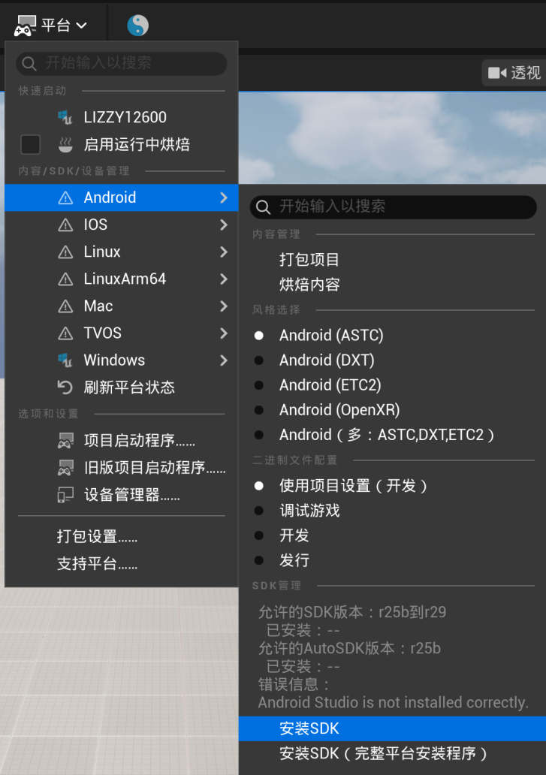
因为前面我们没有使用AndroidStudio下载，所以这里UE会提醒下载
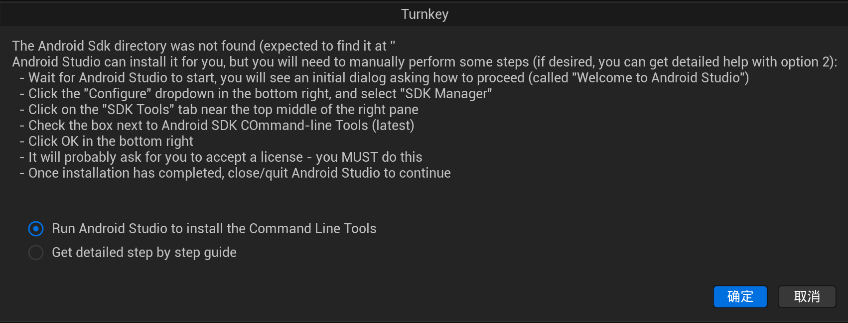
这里我选择第一个，失败了重新弄
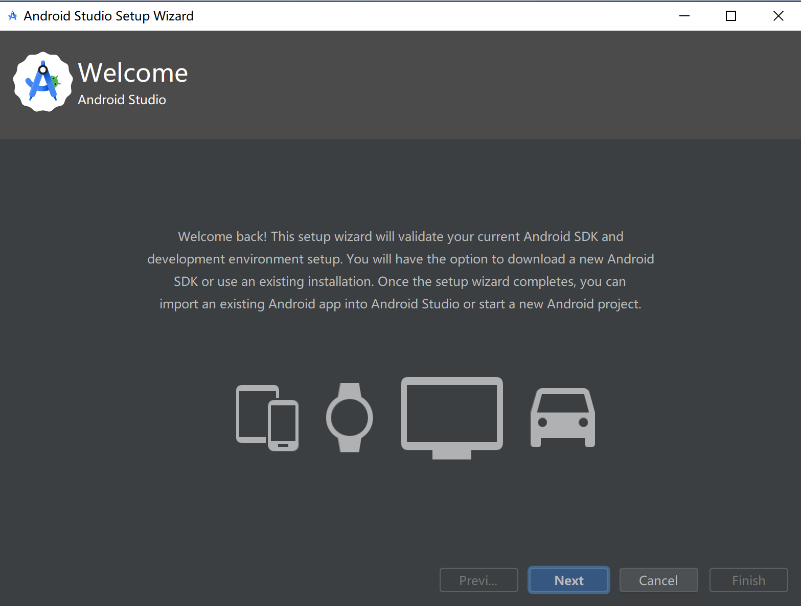

配置NDK
用官网方式安装AndriodStudio
打开AndriodStudio
在设置中安装需要的SDK
（怎么找到可以看官网）
需要的SDK为：
Android SDK Command-line Tools
然后安装这个Tools
安装完成后关闭AndroidStudio，UE会自动安装
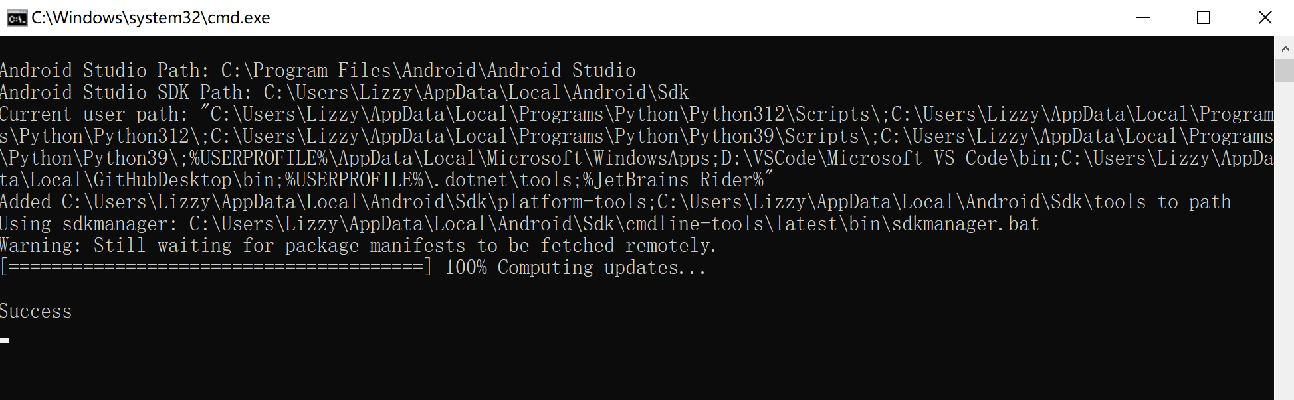
接着等，等到这个弹窗自动关闭

我们还需要在AndroidStudio中安装其他SDK，
下载Android API 36（下载最新的，以及Epic的UE5.6官网的推荐版本）
下载NDK（看官网）
下载CMake（全部）

设置Android SDK和NDK②
如果尝试运行SetupAndroid脚本时未满足所有先决条件，则将无法找到所需的SDK组件。因此，在对Android SDK安装问题进行故障排除时， 请通读此页面 ，因为安装过程取决于按照列示顺序执行步骤。
Android SDK命令行工具在2023年2月更新之后，虚幻引擎4.27到5.1的用户需要编辑本教程中使用的SetupAndroid脚本。本文档适用于UE 5.3和更高版本。如果遇到问题，请根据你的虚幻引擎版本参考对应文档。

推荐设置
确保 虚幻编辑器 和 Epic Games启动程序 都处于关闭状态，以确保安装NDK组件或设置引擎的环境变量时不会出现问题。
如需支持早期版本的虚幻引擎安装，请参阅"手动定位SDK路径"小节。你可以在Android开发要求页面中找到你的虚幻引擎版本对应所需的NDK版本。

安装Android Studio
下载所需版本的Android Studio

设置Android SDK Manager
设置Android SDK Location，应该是默认就可以
但是需要点击Edit，进入下一个页面
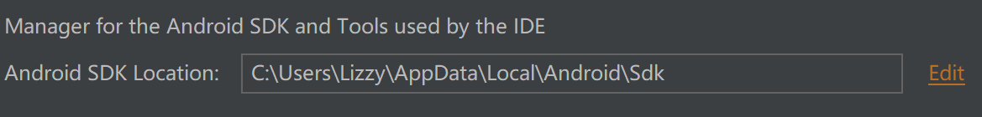
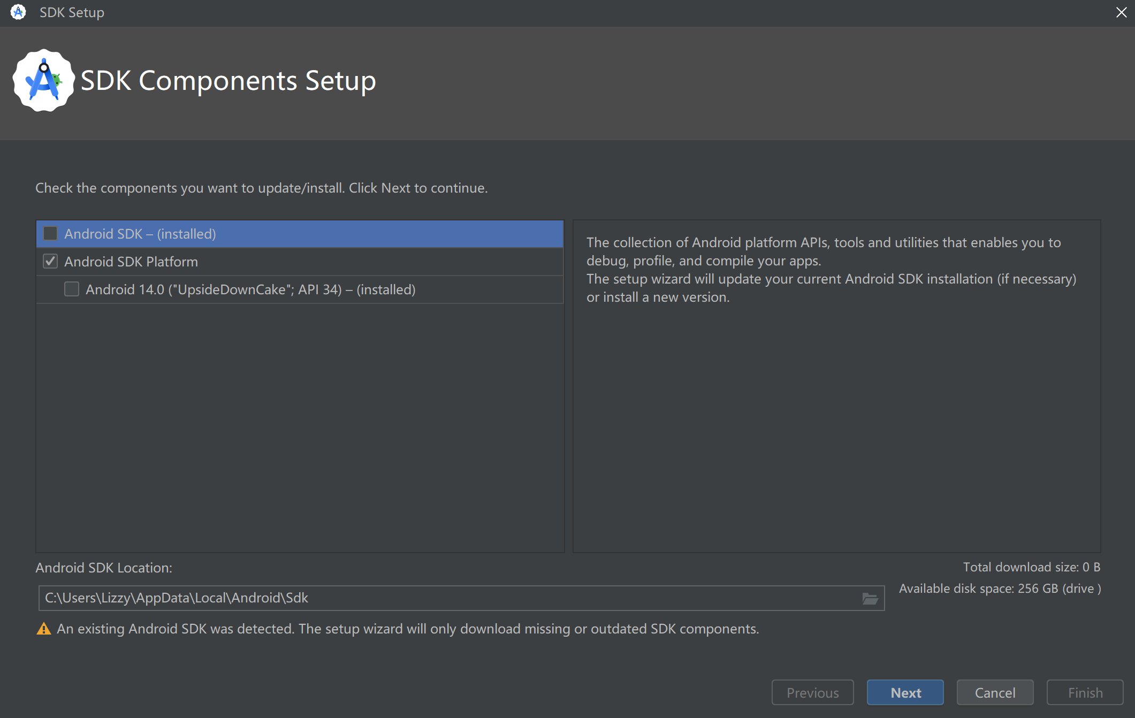
然后在Android SDK中，在SDK Tools中
安装
Android SDK Command-line Tools
然后重启windows计算机来完成AndroidStudio的安装

环境变量
这对于使用AGDE进行调试的用户尤为重要，因为UE和AGDE现在都以jbr目录为目标，不需要单独的环境变量。
打开你的计算机的 系统属性（System Properties）。
点击 环境变量（Environment Variables） 按钮。
如果存在名为 AGDE_JAVA_HOME 的环境变量，删除它。此变量已不再需要，因为虚幻引擎和AGDE现在使用同一Java版本。
重置或验证以下环境变量。
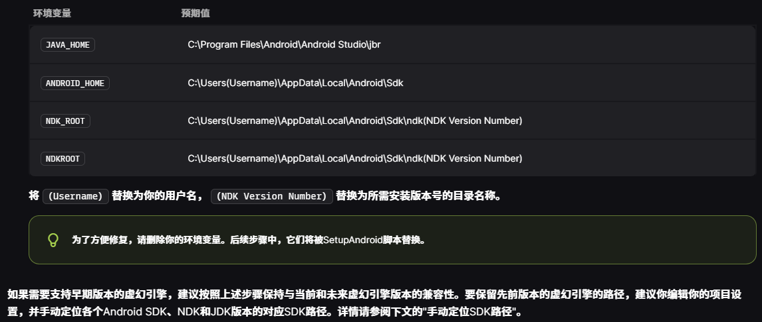

运行Setup Android脚本
安装完必要的Android SDK组件后，可以使用SetupAndroid脚本下载并安装相应版本的NDK。
打开游戏引擎的安装目录，我这里的目录是
D:\Unreal Engine\UE_5.6\Engine\Extras\Android
在这里给OS运行相应的Setup脚本
在Win下，运行.bat文件
所有的需要同意的都要同意
安装完成后，按任意键关闭cmd
然后重启计算机，让所有的应用都生效
NDK的安装目录应为 C:/Users/[Username]/AppData/Local/Android/SDK/ndk/ ，其中 [Username] 是你计算机的登录名称。你应该在此位置看到一个包含所需NDK版本的文件夹。
https://dev.epicgames.com/documentation/zh-cn/unreal-engine/advanced-setup-and-troubleshooting-guide-for-using-android-sdk

手动定位SDK路径
高版本不需执行此操作。相关请参考文档
https://dev.epicgames.com/documentation/zh-cn/unreal-engine/advanced-setup-and-troubleshooting-guide-for-using-android-sdk

打包（仍未成功）
首先在UE项目的项目设置中找到“平台--Android”
将里面所有的红色的平台文件进行配置
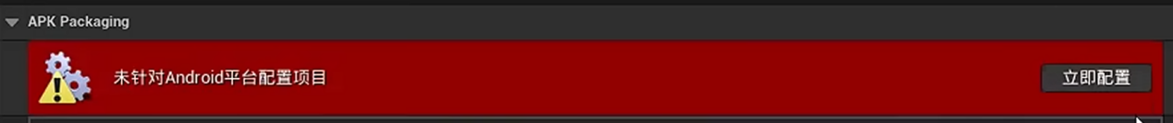
然后是“平台--Android SDK”
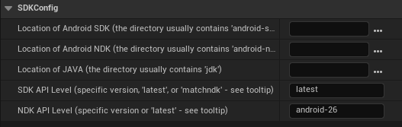
这里需要进行设置
后两个都设置成“latest”
前三个找路径
第一个路径，为如图选中的部分，直接复制粘贴上就行
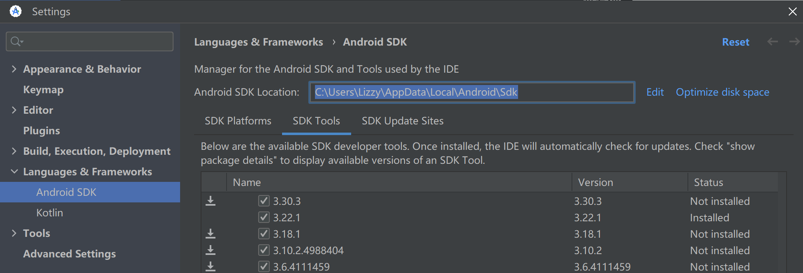
第二个路径，在上一个目录下有个ndk的文件夹。UE中输入的路径为ndk下的最新版本ndk的文件夹的路径
第三个路径，是jdk的路径
因为本地没有java环境，所以这里使用AndroidStudio的jdk。我这里的路径是
C:\Program Files\Android\Android Studio\jbr\bin
可以在CMD中测试
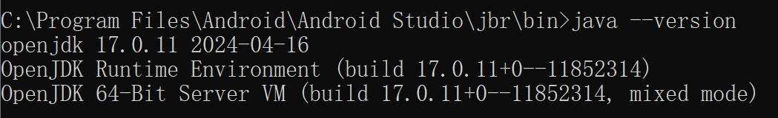
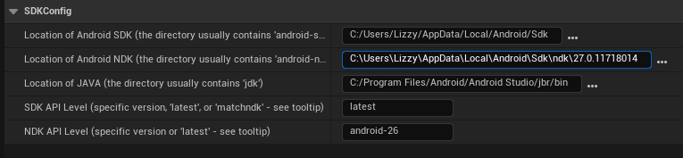
这个Java的location貌似不行，还是按照官网下载OpenJDK吧
官网要求OpenJDK 21.0.3
下载地址https://jdk.java.net/archive/
然后给Java配置环境变量
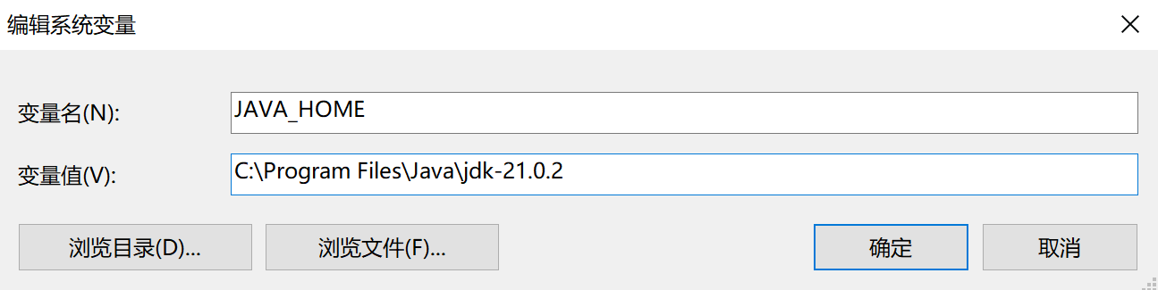
（我不会Java，好像这个Java的路径必须是这个）
（设置完成后检查一下，不要有分号）
然后设置Path，编辑Path，新建一个
%JAVA_HOME%\bin
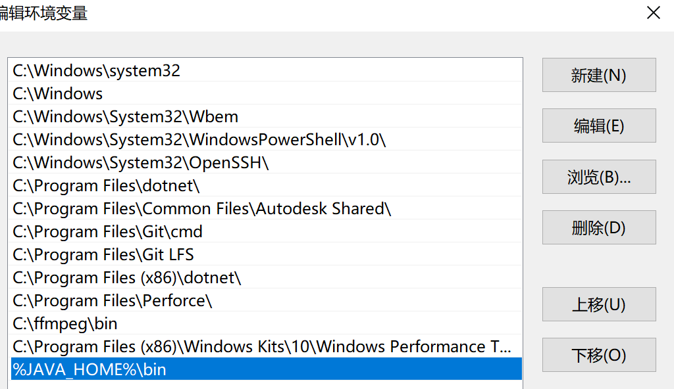
在cmd下通过java命令进行测试

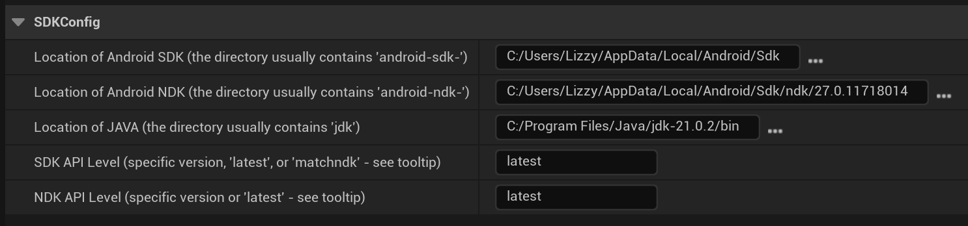

取消启动时的存储权限需求
https://www.bilibili.com/video/BV15w411i7pq/?spm_id_from=333.337.search-card.all.click&vd_source=79fbe818ff96aae3677e123f0374bd91
主要是看合集

减小手机包体
上架Taptap

Android开发快速入门
首先有个安卓设备，打开开发者模式，启用USB调试，连接到计算机，允许计算机访问设备数据，允许计算机安装设备所需驱动程序

创建项目
在以下章节中，我们将新建UE4项目，并使用蓝图第三人称模板以展示在Android设备上运行UE4项目的速度。

启动 虚幻编辑器。在 虚幻项目浏览器 中，使用以下设置新建项目：

项目类别：游戏（Games）
模板：自上而下（Top Down）
目标硬件：移动设备/平板电脑（Mobile/Tablet）
质量级别：可缩放3D或2D（Scalable 3D or 2D）
将项目命名为 AndroidQuickStart，并点击 创建项目（Create Project） 按钮完成项目创建。

选择"移动设备/平板电脑（Mobile/Tablet）"作为目标硬件，并选择"可缩放3D或2D（Scalable 3D or 2D）"作为目标质量级别，确保项目考虑移动设备的用户界面和硬件限制。

设置用于Android的虚幻编辑器
在项目设置中“平台--Android”
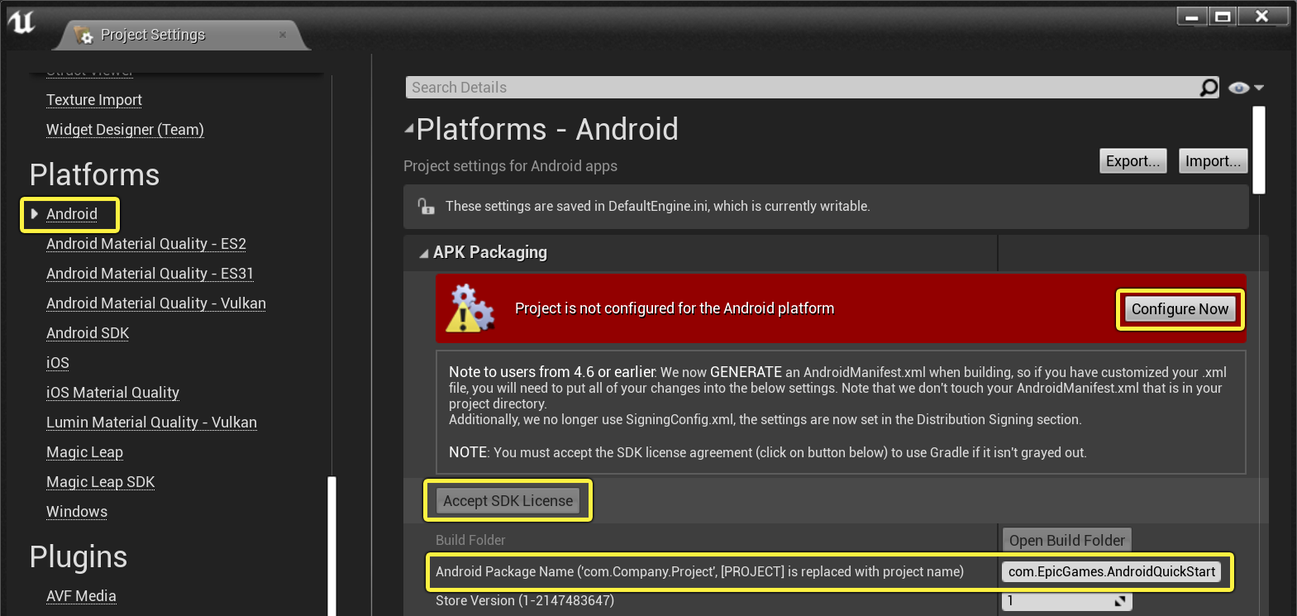
然后就可以创建Android版本并在Android设备上进行启动

在PC上运行Android游戏
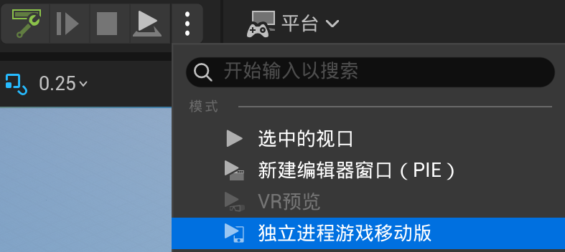

在手机上运行游戏测试
在确保手机已经正确链接到电脑后再执行后面的步骤
检查是否正确链接的方法是
打开AndroidStudio，随便打开一个项目，看DeviceManager中是否有自己的设备
在UE中也能看
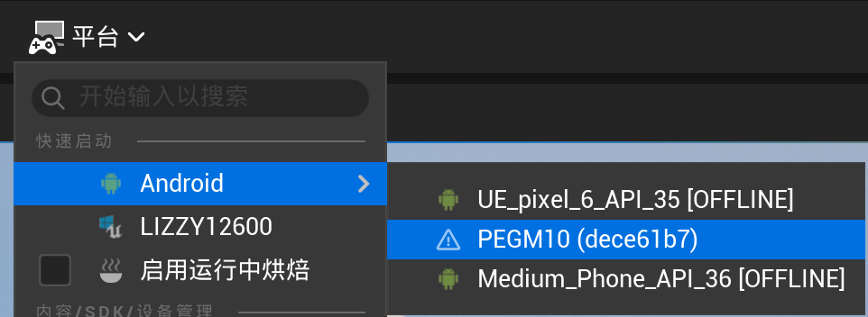
直接点，就会在手机上启动

https://dev.epicgames.com/documentation/zh-cn/unreal-engine/setting-up-unreal-engine-projects-for-android-development

Android平台支持
https://dev.epicgames.com/documentation/zh-cn/unreal-engine/developing-guides-for-android-in-unreal-engine
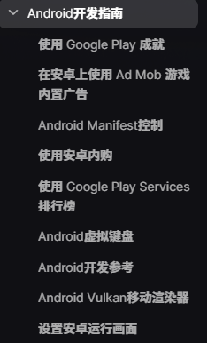

打包和发布
https://dev.epicgames.com/documentation/zh-cn/unreal-engine/packaging-and-publishing-android-projects-in-unreal-engine
